SIEŤOVÁ KABELÁŽ POMOCOU TP

Kabeláž z krútených dvojliniek TP = Twisted Pair:
- netienený (Unshielded twisted pair = UTP)
- tienený každý pár, i celok (Shielded twisted pair = STP)
- tienený len celok (nie jednotlivé páry) = ScTP = FTP = Foil TP

Štandardy káblov z krútenej dvojlinky:
────────┬────────────────────┬────────────────────────────────────────────────────────────────
Kategóia│Prenosové vlastnosti│Popis
────────┼────────────────────┼────────────────────────────────────────────────────────────────
3 │do frekvencie 16MHz │Zodpovedá kategórii 3 a triedy C. Súčasne zodpovedá i štandardu
│ │TSB67.
│ │Prenosové charakteristiky sú definované do najvyššej prenášanej
│ │frekvencie 16MHz.
4 │do frekvencie 20MHz │Zodpovedá požiadavkám kategórie 4 a štandardu TSB67. Prenosové
│ │charakteristiky sú definované do najvyššej frekvencie 20 MHz.
│ │Kategória 4 predstavuje nadmnožinu štandardu kategórie 3.
5 │do frekvencie 100MHz│Zodpovedá požiadavkám kategórie 5 a triedy D, štandardu TSB67 a
│ │návrhu štandardu TSB95. Prenosové vlastnosti sú definované do
│ │frekvencie 100MHz.
5e │do frekvencie 100MHz│Zodpovedá požiadavkám rozšírenej kategórie 5 a doplneným
│ │požiadavkám triedy D. Zlepšené prenosové charakteristiky sú
│ │definované rovnako do frekvencie 100MHz.
6 │do frekvencie 250MHz│Zodpovedá požiadavkám kategórie 6 a triedy E. Prenosové
│ │charakteristiky budú definované až do frekvencie 250MHz.
7 │do frekvencie 600MHz│Zodpovedá požiadavkám kategórie 6 a triedy F. Prenosové
│ │charakteristiky budú definované až do frekvencie 600MHz.
Zapojenie konektora RJ45:
┌──────────────────────────┐
│┌─┬──┬──┬──┬──┬──┬──┬──┬─┐│
││ ││
││ 1 2 3 4 5 6 7 8 ││
││ ││
││ ││
│└────────────────────────┘│
└─────────┬──────┬─────────┘
└──────┘
Pohľad na konektor so strany kontaktov (zozadu - opačná strana, ako kontakty).
Zapojenie káblov podľa EIA/TIA 568B:

1┌─── oranžovo-biely - Pin 1 o-------------o Pin 1 - oranžovo-biely ───┐1
2 └─── oranžový - Pin 2 o-------------o Pin 2 - oranžový ───┘
┌─────── zeleno-biely - Pin 3 o-------------o Pin 3 - zeleno-biely ───────┐2
│ 3┌─── modrý - Pin 4 ............... Pin 4 - modrý ───┐3 │
│ └─── modro-biely - Pin 5 ............... Pin 5 - modro-biely ───┘ │
└─────── zelený - Pin 6 o-------------o Pin 6 - zelený ───────┘
4┌─── hnedo-biely - Pin 7 ............... Pin 7 - hnedo-biely ───┐4
└─── hnedý - Pin 8 ............... Pin 8 - hnedý ───┘
Ostatné PINy sú prepokené priamo (v sieťach 10/100Mb/s nevyužité)

Na prepojenie dvoch PC (HUBov, ...) priamo treba použiť prekrížený kábel (CROSS)- druhá strana podľa EIA/TIA 568A:
1┌─── oranžovo-biely - Pin 1 o o Pin 1 - zeleno-biely ───┐2
2 └─── oranžový - Pin 2 o o Pin 2 - zelený ───┘
┌─────── zeleno-biely - Pin 3 o o Pin 3 - oranžovo-biely ───────┐1
│ 3┌─── modrý - Pin 4 ............... Pin 4 - modrý ───┐3 │
│ └─── modro-biely - Pin 5 ............... Pin 5 - modro-biely ───┘ │
└─────── zelený - Pin 6 o o Pin 6 - oranžový ───────┘
4┌─── hnedo-biely - Pin 7 ............... Pin 7 - hnedo-biely ───┐4
└─── hnedý - Pin 8 ............... Pin 8 - hnedý ───┘
Ostatné PINy sú prepokené priamo (v sieťach 10/100Mb/s nevyužité)

Zapojenie zásuvky na PC sieť:
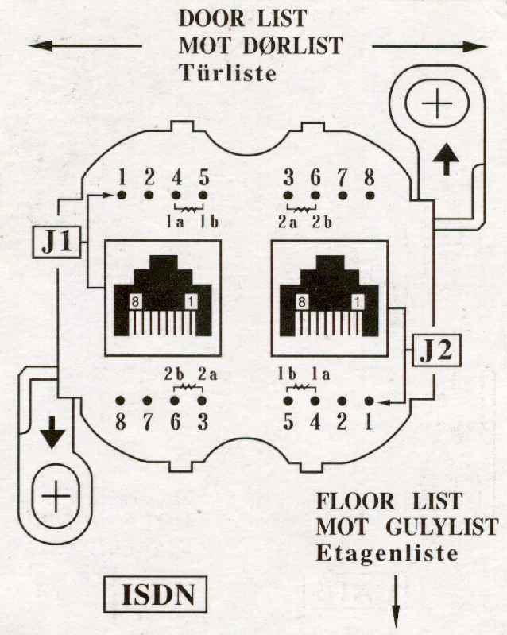
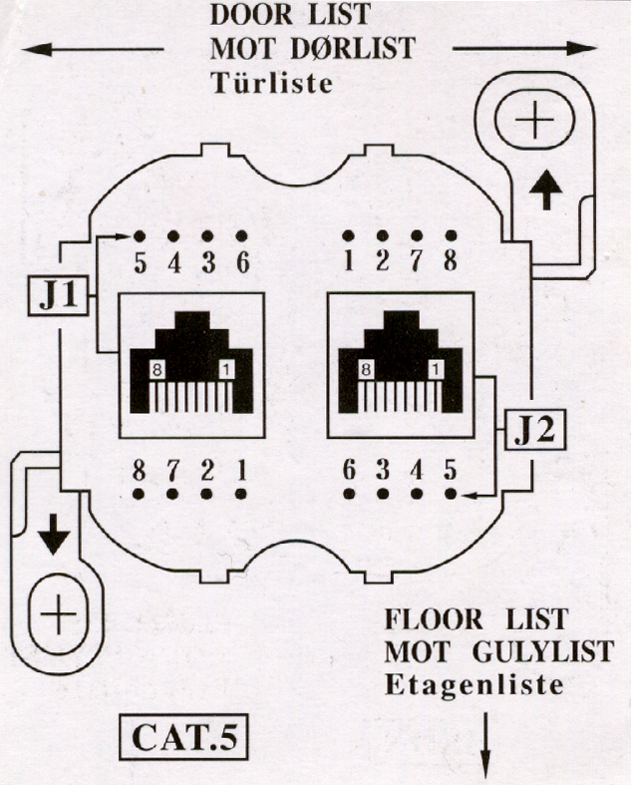
Pin 5 - modro-biely
Pin 4 - modrý
Pin 3 - zeleno-biely (oranžovo-biely)
Pin 6 - zelený (oranžový)

Pin 1 - oranžovo-biely (zeleno-biely)
Pin 2 - oranžový (zelený)
Pin 7 - hnedo-biely
Pin 8 - hnedý
Zapojenie konektora RJ11 (telefónny):
┌────────────────────┐
│┌─┬──┬──┬──┬──┬──┬─┐│
││ ││
││ 1 2 3 4 ││
││ ││
││ ││
│└──────────────────┘│
└──────┬──────┬─────-┘
└──────┘
Pohľad na konektor so strany kontaktov (zozadu - opačná strana, ako kontakty).
Pin 1 - čierny (nemusí byť použitý)
Pin 2 - červený - A (u telefónnej analógovej prípojky)
Pin 3 - zelený - B (u telefónnej analógovej prípojky)
Pin 4 - žltý (nemusí byť použitý)

